**РОССИЙСКИЙ УНИВЕРСИТЕТ ДРУЖБЫ НАРОДОВ**

**Факультет физико-математических и естественных наук**

**Кафедра прикладной информатики и теории вероятностей**

**Лабораторная работа №3**

**на тему «Язык разметки Markdown»**

*дисциплина: Архитектура компьютера*

Студент: Трусова А.А.

Группа: НКАбд-05-24

№ ст. билета: 1132246715

**МОСКВА**

2024г.

**Содержание  
Цель работы**

**Теоретическое введение**

**Выполнение лабораторной работы**

**4.1**Установка необходимого ПО

**4.1.1** Установка TexLive

**4.1.2** Установка pandoc и pandoc-crossref

**4.2**Заполнение отчёта по выполнению лабораторной работы с

помощью языка разметки Markdown

**4.3** Задание для самостоятельной работы

**Вывод**

**Цель работы**

Целью данной работы является освоение процедуры оформления отчётов с помощью легковесного языка разметки Markdown.

**Теоретическое введение**

Markdown - легковесный язык разметки, созданный с целью обозначения форматирования в простом тексте, с максимальным сохранением его читаемости человеком, и пригодный для машинного преобразования в языки для продвинутых публикаций. Внутритекстовые формулы делаются аналогично формулам LaTeX. В Markdown вставить изображение в документ можно с помощью непосредственного указания адреса изображения. Синтаксис Markdown для встроенной ссылки состоит из части [link text], представляющей текст гиперссылки, и части (file-name.md) – URL-адреса или имени файла, на который дается ссылка. Markdown поддерживает как встраивание фрагментов кода в предложение, так и их размещение между предложениями в виде отдельных огражденных блоков. Огражденные блоки кода — это простой способ выделить синтаксис для фрагментов кода.

**Выполнение лабораторной работы**

**4.1. Установка необходимого ПО**

**4.1.1. Установка TexLive**

Скачала TexLive с официального сайта. Распаковываю архив (рис.1).

Рис.1

Перехожу в распакованную папку с помощью cd. Запускаю скрипт install-tl-* (рис.2).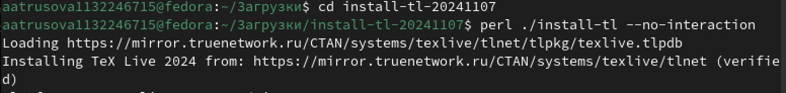

Рис.2

Добавляю /usr/local/texlive/2024/bin/x86_64-linux в свой PATH для текущей и будущих сессий (рис. 3).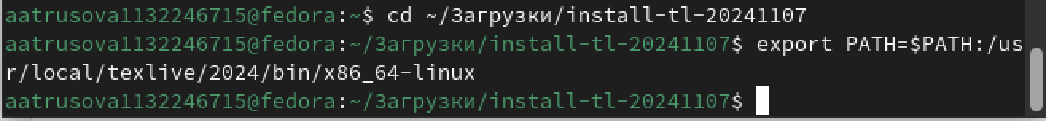

Рис.3

**4.1.2. Установка pandoc и pandoc-crossref**

Устанавливаю архивы pandoc и pandoc-crossref (рис.4).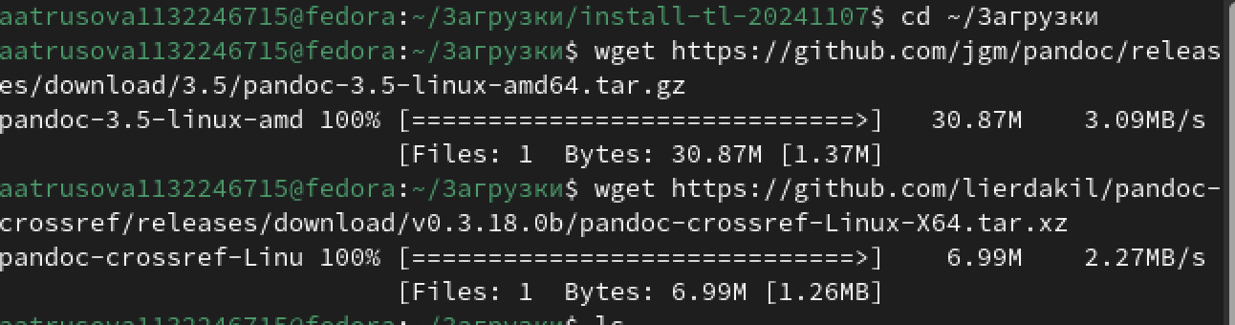

Рис.4

Распаковываю скачанные архивы (рис.5).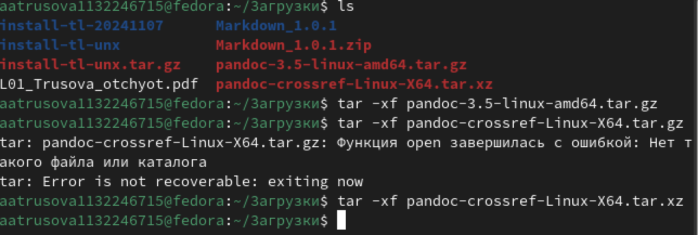

Рис.5

Копирую файлы pandoc и pandoc-crossref в каталог /usr/local/bin/ с правами root с помощью sudo (рис. 6).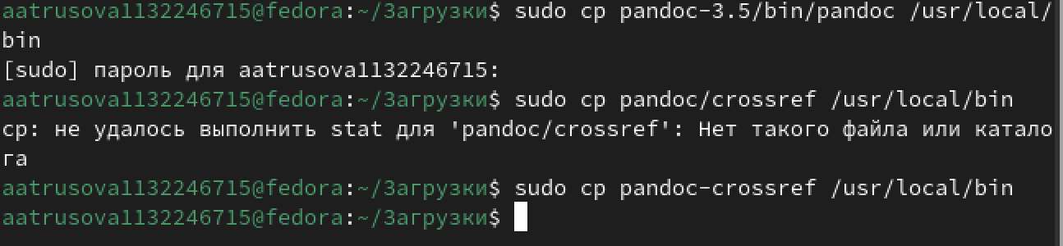

Рис.6

Проверяю корректность выполненных действий (рис. 7).

Рис.7

**4.2. Заполнение отчёта по выполнению лабораторной работы с помощью языка разметки Markdown**

Перехожу в каталог курса, сформированный при выполнении прошлой лабораторной работы и обновляю локальный репозиторий, скачав изменения из удаленного репозитория с помощью команды git pull (рис. 8).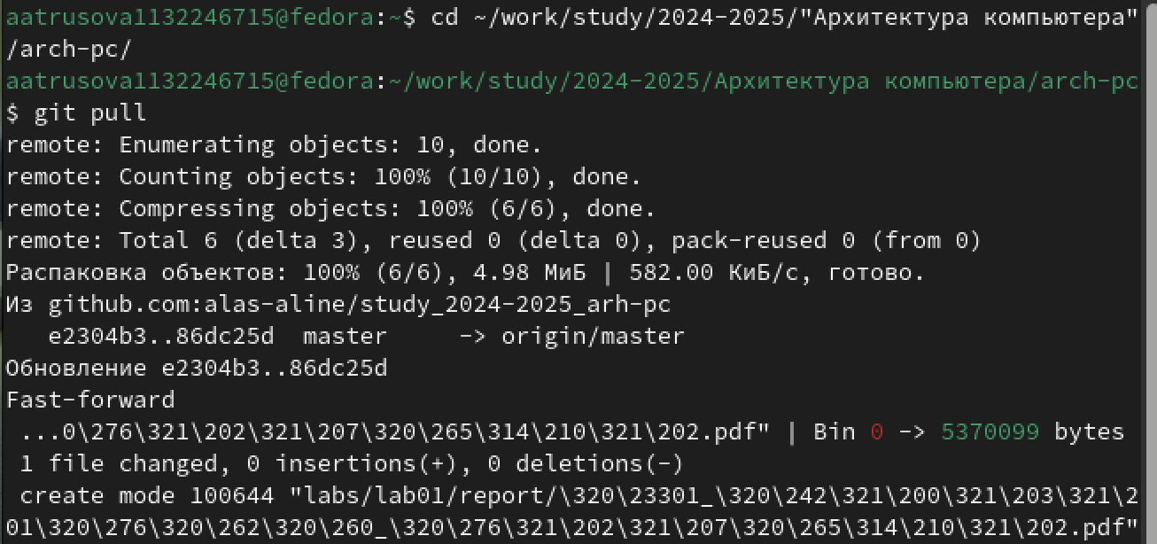

Рис.8

Компилирую шаблон с использованием Makefile, вводя команду make (рис. 9).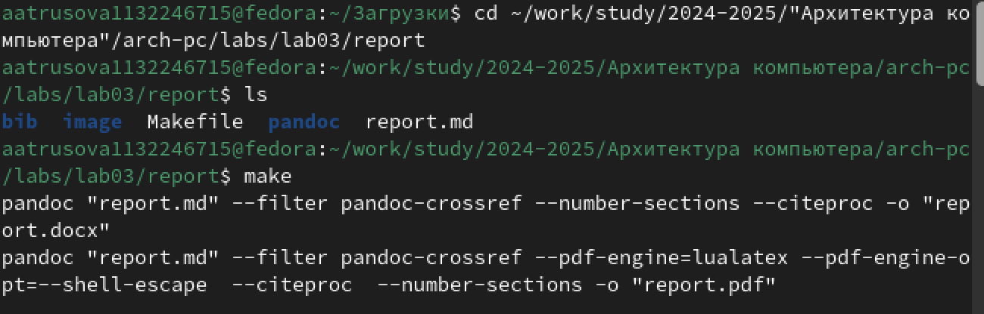

Рис.9

Проверяю правильность полученных файлов (рис.10),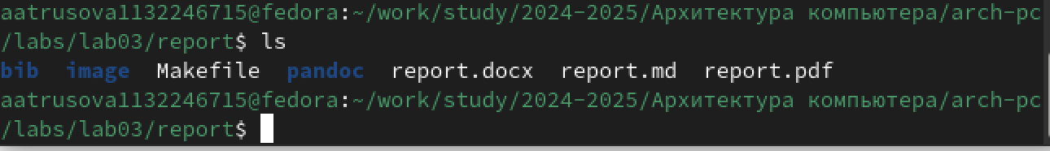

Рис.10

Удалила полученные файлы с помощью make clean и проверила правильность выполнения команды (рис.11).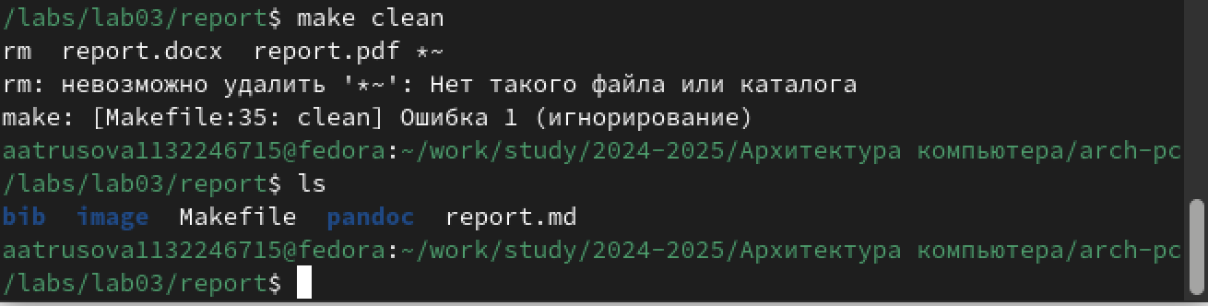

Рис.11

Открыла файл report.md с помощью gedit (рис.12, рис.13).

Рис.12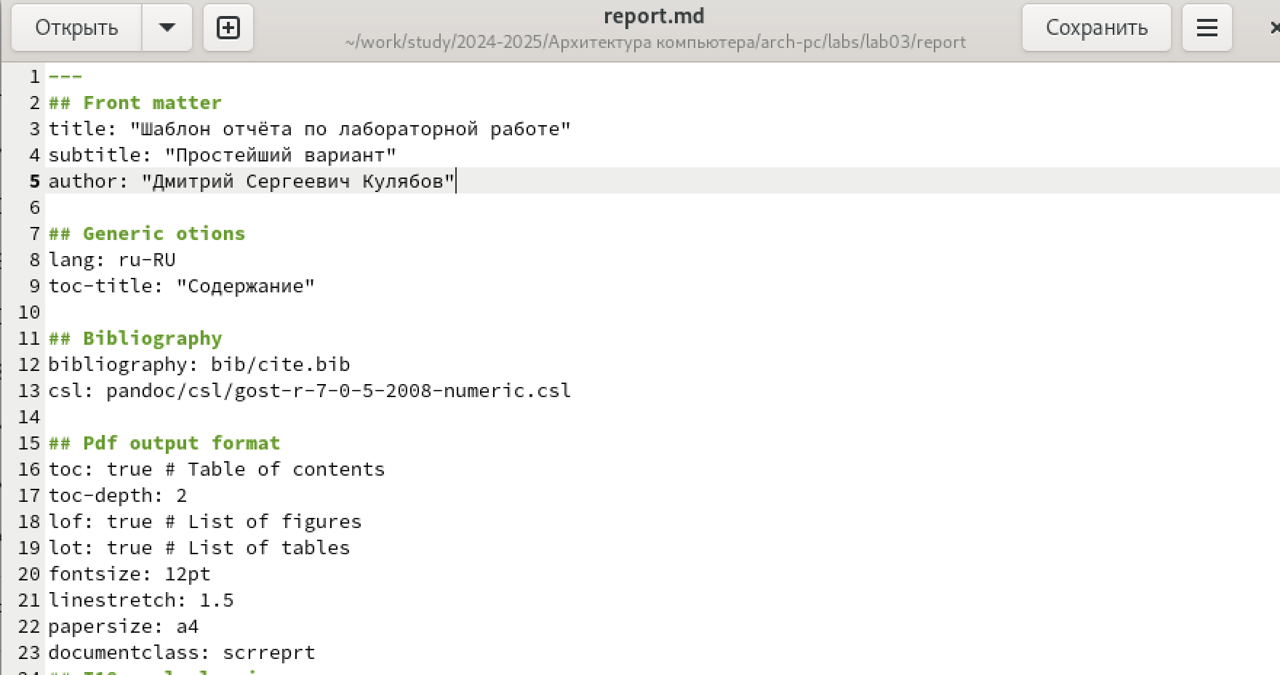

Рис.13

Заполнила отчёт (рис.14).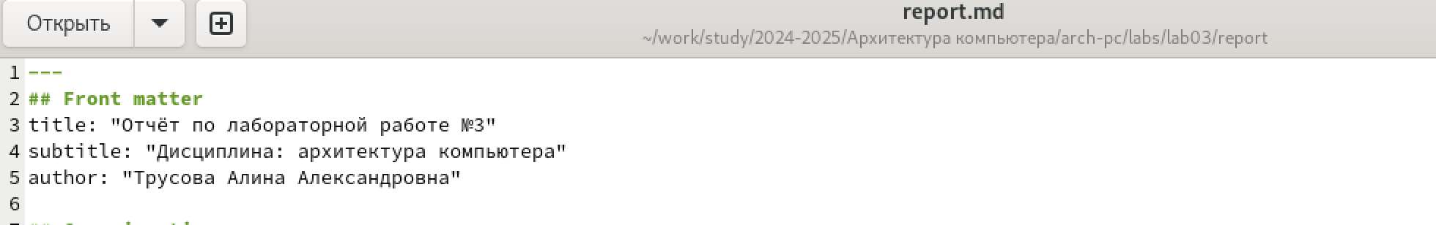

Рис.14

Выгрузила файлы в GitHub (рис. 15).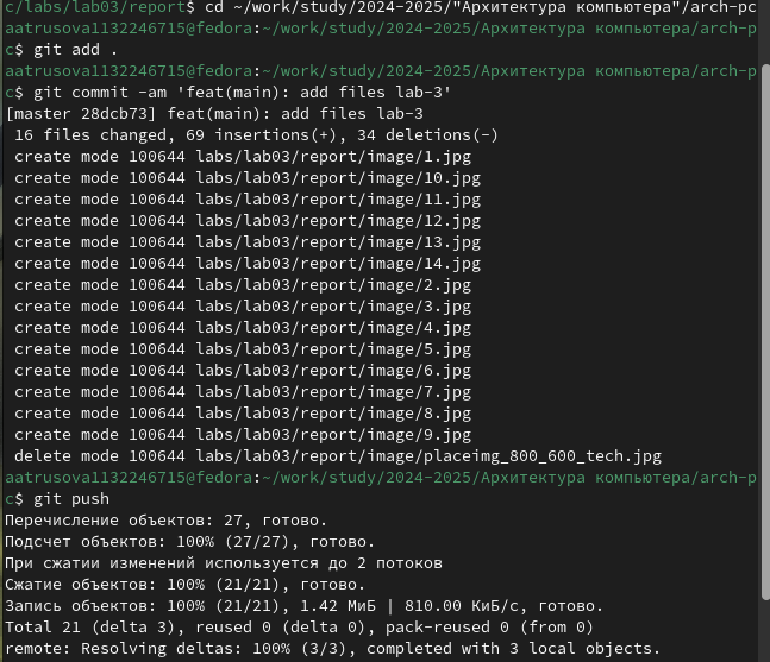

Рис.15

4.3. Задание для самостоятельной работы

Перешла в каталог ЛР№2 и открыла шаблон для отчёта (рис.16).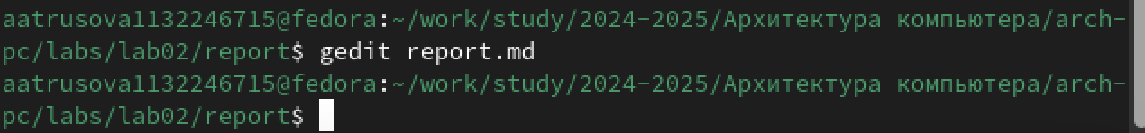

Рис.16

Заполнила отчёт (рис.17).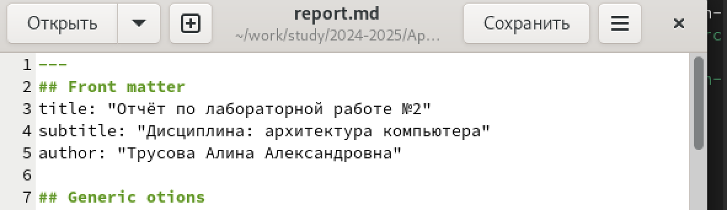

Рис. 17

Отправила изменения на удалённый репозиторий (рис.18).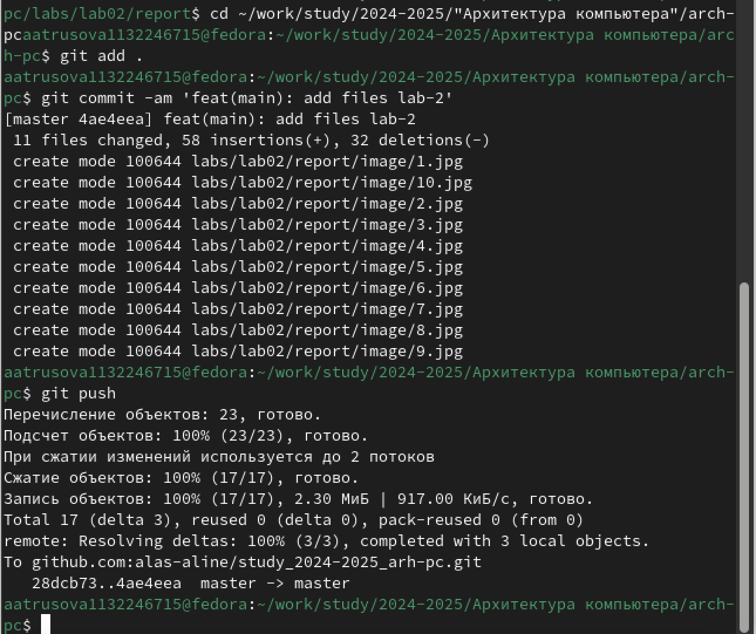

Рис.18

Вывод

Я освоила процедуру оформления отчётов с помощью легковесного языка разметки Markdown.

**Список литературы**

1. https://esystem.rudn.ru/pluginfile.php/2089083/mod_resource/content/0/Лабораторная работа №3. Язык разметки .pdf